|  |
| --- |
|  |
| |  |  | | --- | --- | | logo truong cao dang cong nghe thu duc |  | | TRƯỜNG CAO ĐẲNG CÔNG NGHỆ THỦ ĐỨC  **KHOA CÔNG NGHỆ THÔNG TIN** | |
| |  |  | | --- | --- | |  |  | |  | |

**BÁO CÁO ĐỒ ÁN**

**DI ĐỘNG 2**

Phạm Cao Cương

MSSV : 17211TT3628

Ngô Hiếu

MSSV : 16211TT0455

|  |
| --- |
|  |

|  |
| --- |
|  |
| |  |  | | --- | --- | | logo truong cao dang cong nghe thu duc |  | | TRƯỜNG CAO ĐẲNG CÔNG NGHỆ THỦ ĐỨC  **KHOA CÔNG NGHỆ THÔNG TIN** | |
| |  |  | | --- | --- | |  |  | |  | |

**BÁO CÁO ĐỒ ÁN**

**DI ĐỘNG 2**

Phạm Cao Cương

MSSV : 17211TT3628

Ngô Hiếu

MSSV : 16211TT0455

1. CHƯƠNG I : MỞ ĐẦU

* Tên ứng dụng : Quản lý vận chuyển.
* Hệ điều hành : Android 4.0 trở lên.
* Chức năng : Quản lý vận chuyển , xem vật tư và các công trình , thêm phiếu vận chuyển

1. CHƯƠNG II : PHÂN TÍCH THIẾT KẾ HỆ THỐNG
2. Layout Main

* Màng hình chính

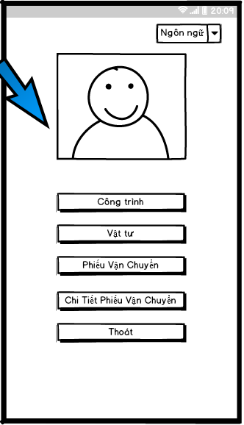

* Yêu cầu chức năng

|  |  |  |  |
| --- | --- | --- | --- |
| Tiêu đề | Mô tả | Qui trình | Kết quả |
| Màng hình HOME | Màng hình chính có:   * 1 image * 5 button * 1 sniper | Thiết kế |  |
| Sniper “Ngôn ngữ” | Chuyển đổi ngôn ngữ | Click |  |
| Button “Công trình” | Chuyển sang giao diện “Công trình” | Click |  |
| Button “Vật tư” | Chuyển sang giao diện “Vật tư” | Click |  |
| Button “Phiếu vận chuyển” | Chuyển sang giao diện “Phiếu vận chuyển” | Click |  |
| Button “Chi tiết phiếu vận chuyển” | Chuyển sang giao diện “Chi tiết phiếu vận chuyển” | Click |  |
| Button “Thoát” | Thoát | Click |  |

1. Layout Công trình

* Màng hình công trình

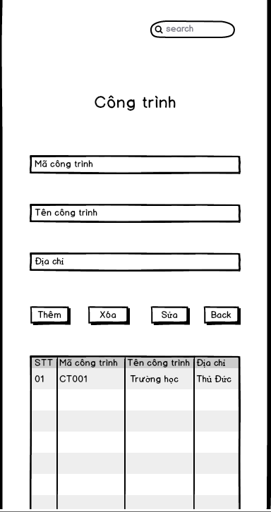

* Yêu cầu chức năng

|  |  |  |  |
| --- | --- | --- | --- |
| Tiêu đề | Mô tả | Qui trình | Kết quả |
| Màng hình “Công trình” | Màng hình chính có:   * 1 Search * 3 EditText * 4 Button | Thiết kế |  |
| Search “Tìm kiếm” | Nhập “Mã công trình” để tìm kiếm | Nhập |  |
| EditText “Mã công trình” | Nhập “Mã công trình” | Nhập |  |
| EditText “Tên công trình” | Nhập “Tên công trình” | Nhập |  |
| EditText “Địa chỉ” | Nhập “Địa chỉ” | Nhập |  |
| Button “Thêm” | Thêm thông tin “Công trình” | Click |  |
| Button “Xóa” | Xóa thông tin “Công trình” | Click |  |
| Button “Sửa” | Sửa đổi thông tin”Công trình” | Click |  |
| Button “back” | Back | Click |  |

1. Layout Vật tư

* Màng hình vật tư

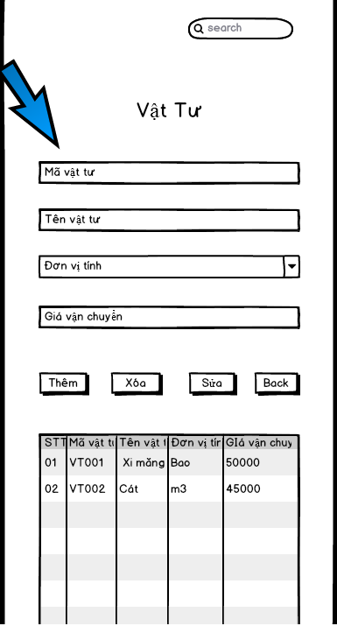

* Yêu cầu chức năng

|  |  |  |  |
| --- | --- | --- | --- |
| Tiêu đề | Mô tả | Qui trình | Kết quả |
| Màng hình “Vật tư” | Màng hình chính có:   * 1 Search * 3 EditText * 1 Sniper * 4 Button | Thiết kế |  |
| Search “Tìm kiếm” | Nhập “Mã vật tư” để tìm kiếm | Nhập |  |
| EditText “Mã vật tư” | Nhập “Mã vật tư” | Nhập |  |
| EditText “Tên vật tư” | Nhập “Tên vật tư” | Nhập |  |
| Sniper “Đơn vị tính” | Chọn các loại đơn vị tính | Click |  |
| EditText “Giá vận chuyển” | Nhập “Giá vận chuyển” | Nhập |  |
| Button “Thêm” | Thêm thông tin “Công trình” | Click |  |
| Button “Xóa” | Xóa thông tin “Công trình” | Click |  |
| Button “Sửa” | Sửa đổi thông tin”Công trình” | Click |  |
| Button “back” | Back | Click |  |

1. Màng hình Phiếu

* Màng hình Phiếu

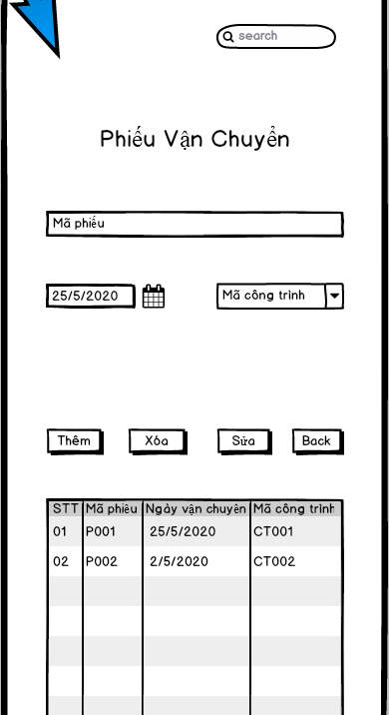

* Yêu cầu chức năng

|  |  |  |  |
| --- | --- | --- | --- |
| Tiêu đề | Mô tả | Qui trình | Kết quả |
| Màng hình “Phiếu vận chuyển” | Màng hình chính có:   * 1 Search * 2 EditText * 1 Sniper * 4 Button | Thiết kế |  |
| Search “Tìm kiếm” | Nhập “Mã phiếu” để tìm kiếm | Nhập |  |
| EditText “Mã phiếu” | Nhập “Mã phiếu” | Nhập |  |
| EditText “Ngày vận chuyển” | Nhập học chọn “Ngày vận chuyển” | Nhập hoặc chọn |  |
| Sniper “Mã công trình” | Chọn “Mã công trình” | Chọn |  |
| Button “Thêm” | Thêm thông tin “Công trình” | Click |  |
| Button “Xóa” | Xóa thông tin “Công trình” | Click |  |
| Button “Sửa” | Sửa đổi thông tin”Công trình” | Click |  |
| Button “back” | Back | Click |  |

1. Layout Chi tiết phiếu vận chuyển

* Màng hình chi tiết phiếu vận chuyển

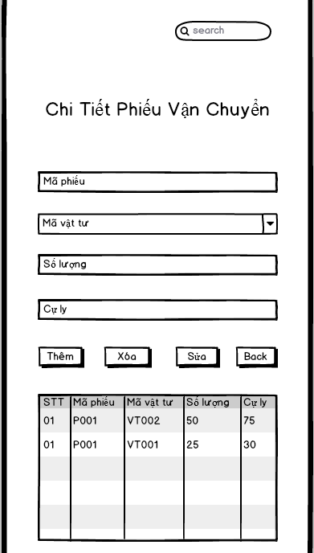

* Yêu cầu chức năng

|  |  |  |  |
| --- | --- | --- | --- |
| Tiêu đề | Mô tả | Qui trình | Kết quả |
| Màng hình “chi tiết phiếu vận chuyển” | Màng hình chính có:   * 1 Search * 3 EditText * 1 Sniper * 4 Button | Thiết kế |  |
| Search “Tìm kiếm” | Nhập “Mã phiếu” để tìm kiếm | Nhập |  |
| EditText “Mã phiếu” | Nhập “Mã phiếu” | Nhập |  |
| Sniper “Mã phiếu” | Chọn “Mã phiếu” | Chọn |  |
| EditText “Số lượng” | Nhập “Số lượng” | Nhập |  |
| EditText “Cự ly” | Nhập “Cự ly” | Nhập |  |
| Button “Thêm” | Thêm thông tin “Công trình” | Click |  |
| Button “Xóa” | Xóa thông tin “Công trình” | Click |  |
| Button “Sửa” | Sửa đổi thông tin”Công trình” | Click |  |
| Button “back” | Back | Click |  |

1. CHƯƠNG III : GIAO DIỆN THỰC HIỆN
2. Màng hình load (trước khi vào giao diện chính). 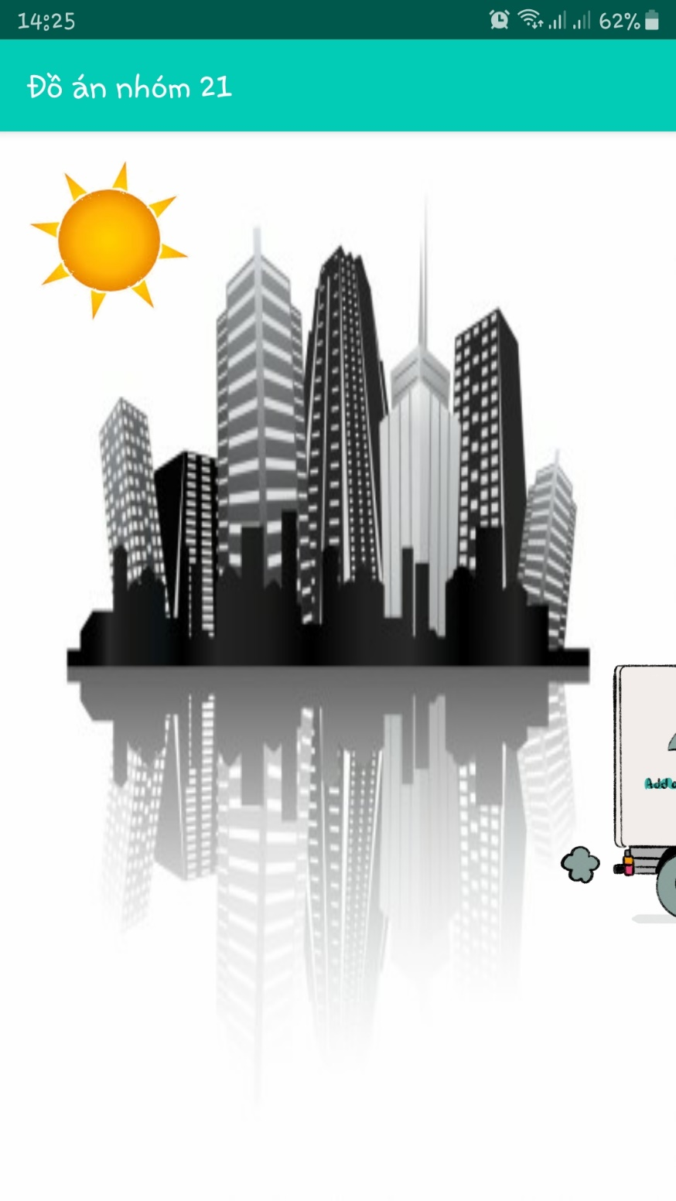
3. Màng hình chính

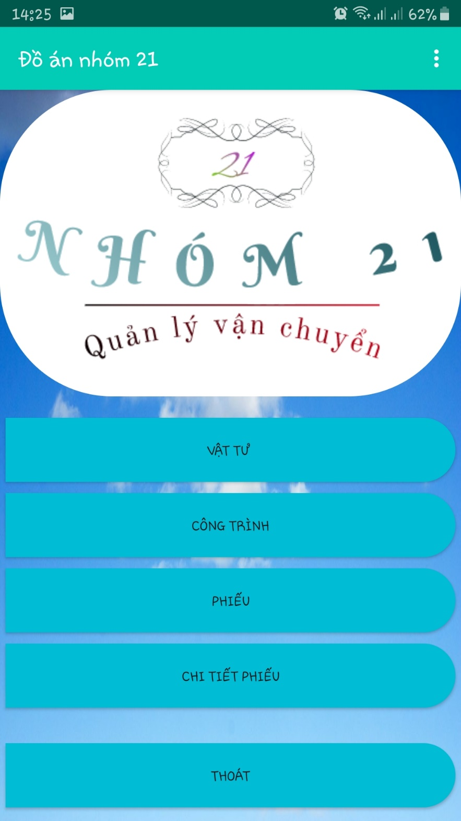

1. Màng hình Danh sách công trình(Màng hình chính 🡪 Click Button “Công trình”)

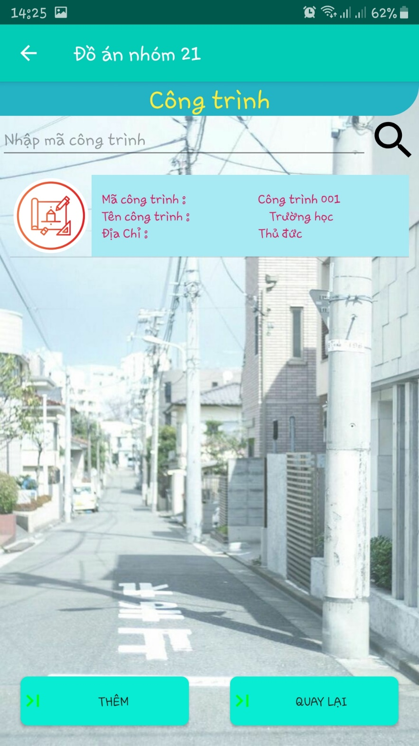

1. Màng hình Công trình (Màng hình Danh sách công trình 🡪 Click Button “Thêm”)

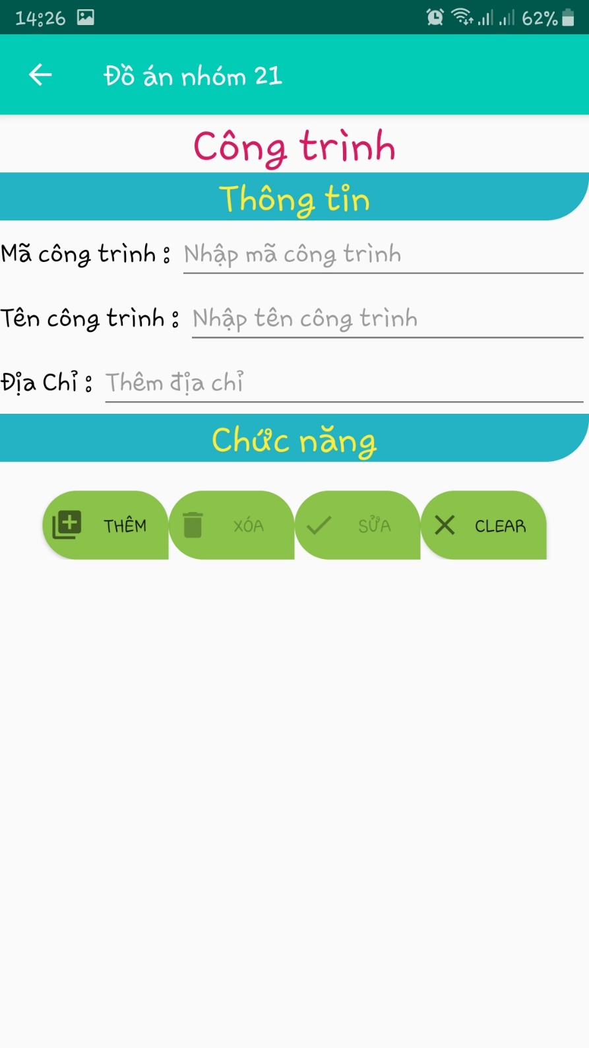

1. Màng hình Danh sách vật tư (Màng hình chính 🡪 Click Button “Vật tư”)

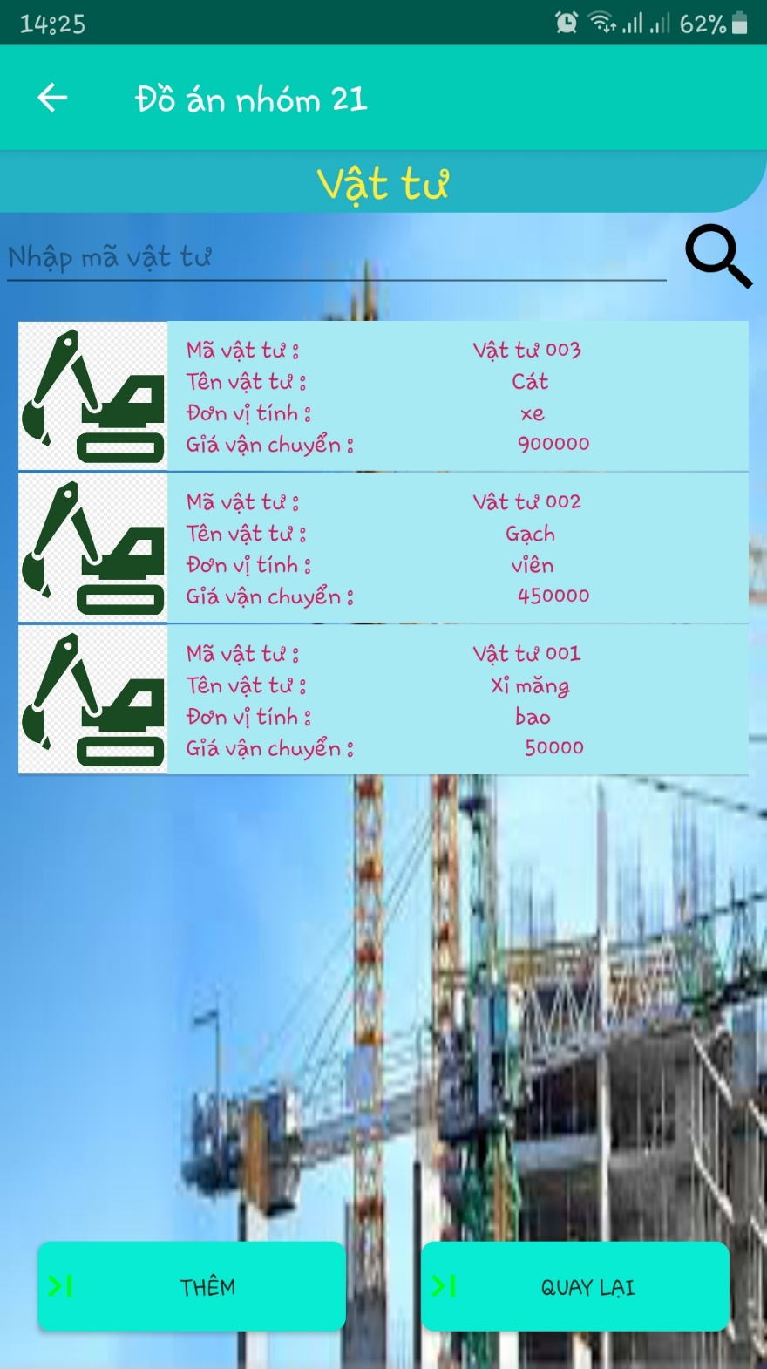

1. Màng hình Vật tư (“Màng hình Danh sách Vật tư 🡪 Click Button Thêm”)

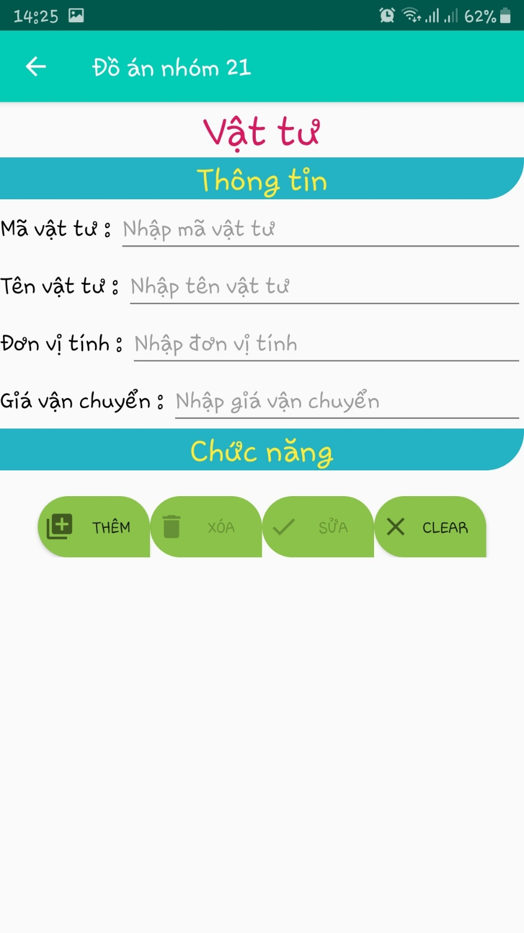

1. Mành hinh Danh sách Phiếu(Màng hình chính 🡪 Click Button Phiếu)

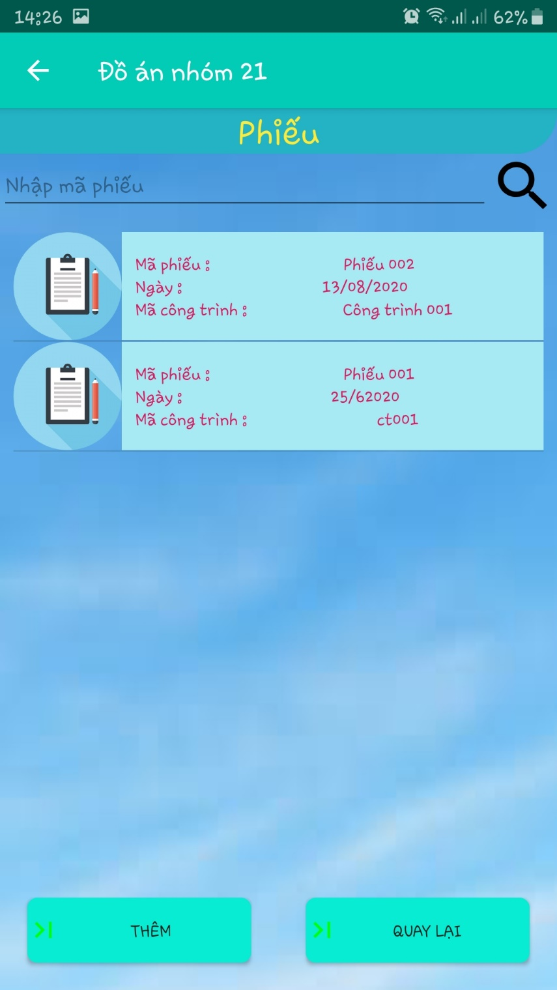

1. Màng hình Phiếu (Màng hình chi tiết phiếu 🡪 Click Button Thêm)

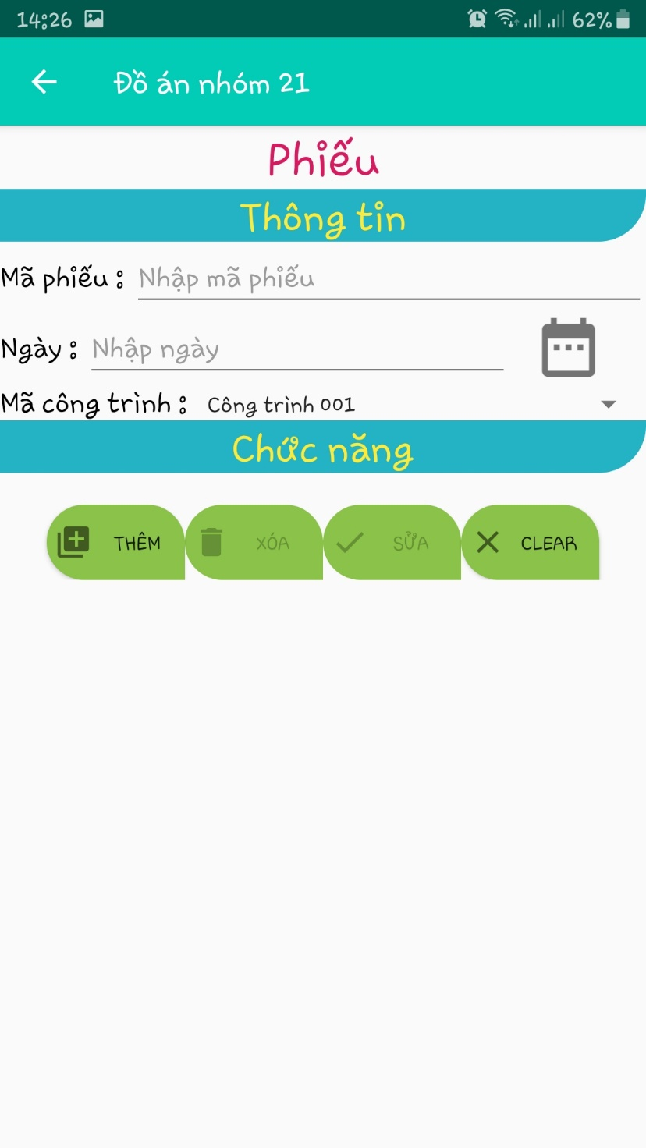

1. Màng hình Danh sách chi tiết phiếu(Màng hình chính 🡪 Click Button Chi tiết phiếu)

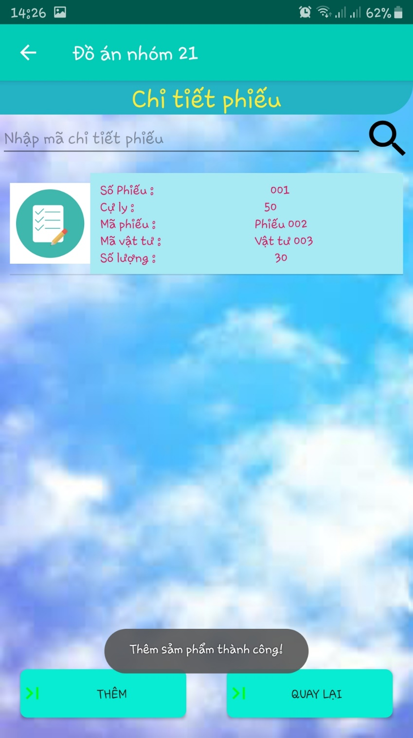

1. Màng hình Chi tiết phiếu (Màng hình Danh sách chi tiết phiếu 🡪 Click Button Thêm)

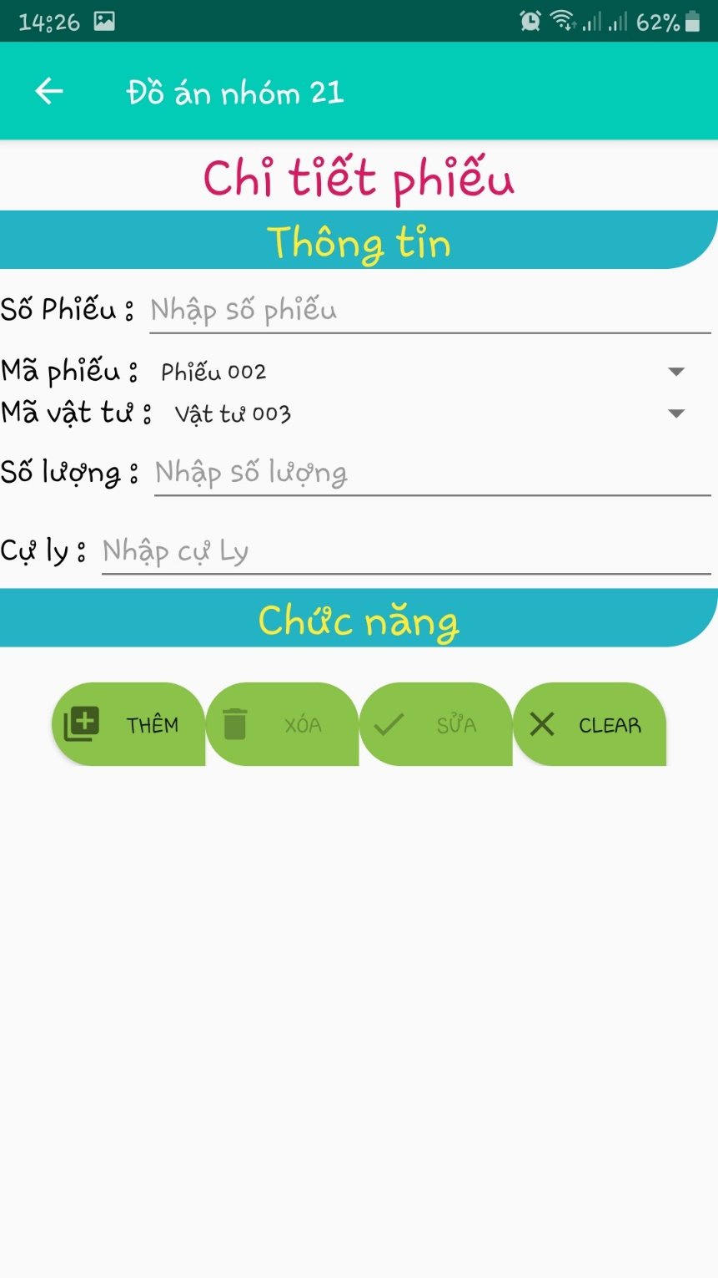

1. Màng hình Exit(Màng hình chính 🡪 Click Button Thoát )

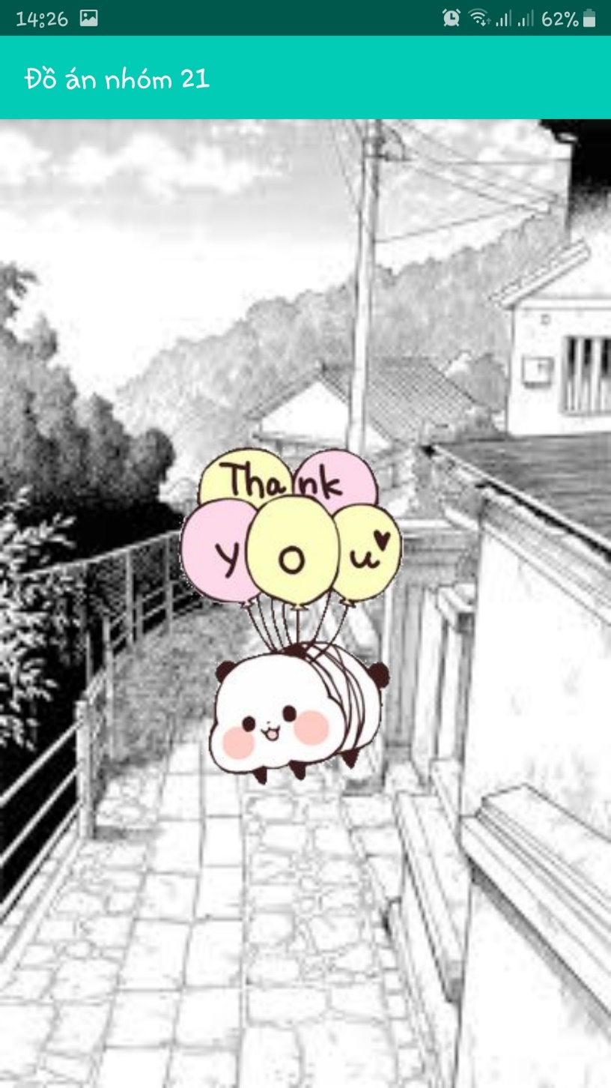

1. CHƯƠNG IV : THỤC HIỆN VÀ CODE